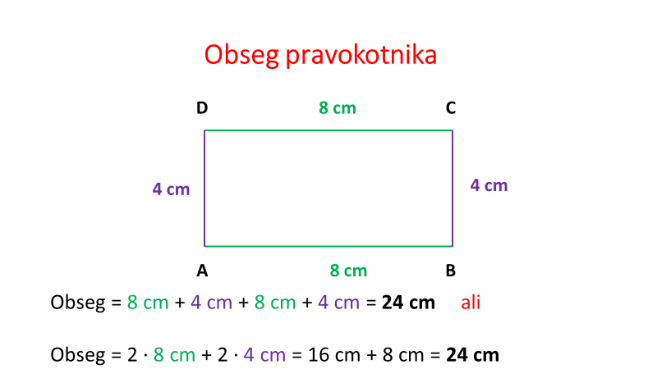



23. 4. 2020

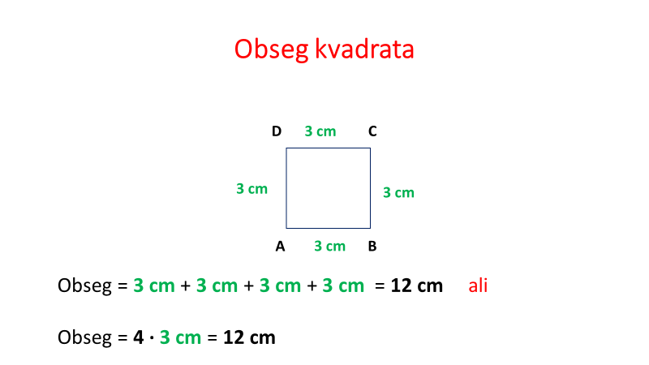



DZ str. 58 / nal. 1, 2, 3

Str. 59 / nal. 4, 5

Str. 60 / nal. 1